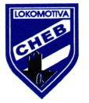
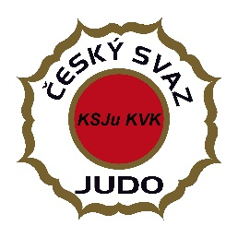

TJ LOKOMOTIVA CHEB, z. s.
Abteilung Judo

Großer Pokal von Stadt Cheb im Judo

Datum : 08.06.2024

Organisator : TJ Lokomotiva Cheb,z.s. , Abteilung Judo

Ort : Sportovní hala Lokomotiva Cheb (Sporthalle Lokomotiva Cheb)
Straße : U Stadionu 1295/1
PLZ : 350 02 Cheb (Eger)

Wettbewerbsdirektor : Martin Mikliš (tel. +420604947801)

Hauptkampfrichter : Ing. Lukáš Kupka (tel.: +420 777 868 549)

Startberechtigt: U10 ml./wb. ( 2015 - 2016 )
U12 ml./ wb. ( 2013 - 2014 )
U14 ml./ wb. ( 2011 – 2012 )
U16 ml./ wb. ( 2009 – 2010 )

Gewichtsklassen : gem. Wettkampfordnung Czech Judo Federation

Wiegen : 08.06.2024
8:00 – 9:00

Beginn : 10:00

Matten : 3

Startgeld : 250,- CZK pro Teilnehmer

Auszeichnungen : Einzelwertung: 1.- 3. Platz Medaillen und Diplom

Mit der Meldung zu o. g. Veranstaltung erklären die Teilnehmer/innen bzw. gesetzlichen Vertreter/innen ihr Einverständnis zur Datenerhebung, -verar-beitung und -speicherung, soweit erforderlich, und deren zweckbezogener Veröffentlichung; während der Veranstaltung werden Foto-, Film- und Tonauf-nahmen erstellt.
Jeder Teilnehmer startet auf eigene Gefahr !

Ausschreibung wurde genehmigt am : 01.02.2024

Für Abteilung Judo T.J.Lokomotiva Cheb z.s.
M.Mikliš
(tel. : 0420 604 947 801 )

Anmeldug bitte per e-mail : miklism@seznam.cz

